发布/订阅（topic）：

消息生产者发布消息到topic中，同时有多个消费者订阅该消息

与点对点的方式不同，发布到topic的消息会被所有订阅者收到

kafka

是一个分布式数据流平台，可以运行在单台服务器上，也可以组成集群

kafka cluster组成：

1）broker kafka的服务器节点 不同的节点分为leader/follower

2）partition topic的分区，每个topic可以创建多个分区，分区的作用是负载，用一个topic不同分区数据不同。每一个分区内消息是有序的

3）topic 消息的主题，可以理解为消息的分类

4）副本

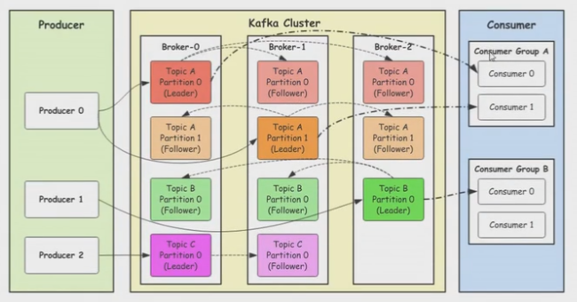

kafka工作流程：

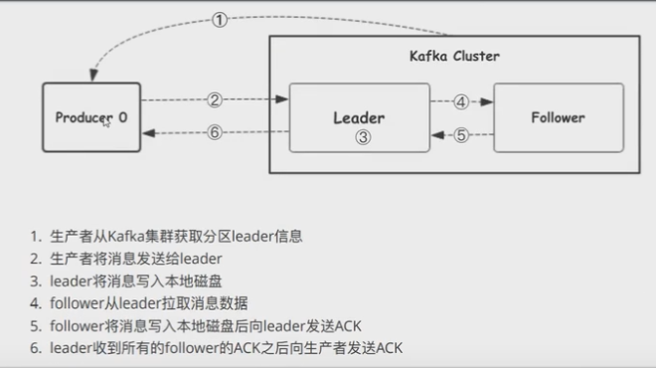

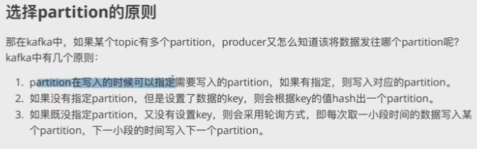

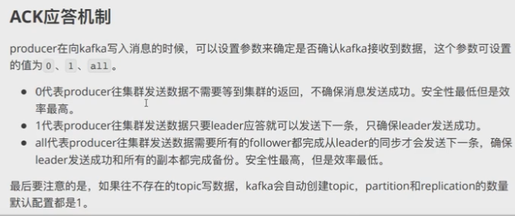

消费数据

